- Για ποιους λόγους πολλά παιδιά στον κόσμο δεν έχουν καθαρό νερό να πιουν;;
____________________________________________________________________________________________________________________________________________________________________________________

- Τι κινδυνεύουν να πάθουν;;
____________________________________________________________________________________________________________________________________________________________________________________

- Πώς μπορούμε να βοηθήσουμε αυτά τα παιδιά;;
____________________________________________________________________________________________________________________________________________________________________________________

- Συζήτησε τις απαντήσεις σου με τους συμμαθητές της ομάδας σου.

____________________________________________________________________________________________________________________________________________________________________________________

- Μετά τη συζήτηση που είχες με τους συμμαθητές σου, υποστηρίζεις τις ίδιες άποψεις; Γιατί;

____________________________________________________________________________________________________________________________________________________________________________________

Φύλλο εργασίας 3^{ο}
Ονοματεπώνυμο:
Ομάδα εργασίας:
Συμπλήρωσε τις παρακάτω προτάσεις μόνος / μόνη σου και μετά συζήτα με τους συμμαθητές σου.
Παρακάτω παρουσιάζεται η ιστορία της Νου, ενός μικρού κοριτσιού που ζει στην Αφρική.
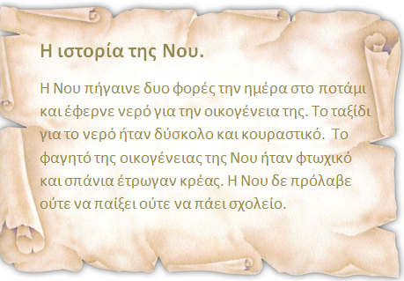
- Να ταξινομήσεις τις ανάγκες που στερούνταν η Νου σε αυτές που είναι απαραίτητες για τη ζωή της και σε αυτές που θα μπορούσαν να κάνουν τη ζωή της καλύτερη.

Ανάγκες απαραίτητες για τη ζωή της Νου, τις οποίες στερούνταν.
________________________________________________________________________________________________
Ανάγκες που θα έκαναν τη ζωή της Νου καλύτερη.
___________________________________________________________________________________________________

